**OKAS PELIMATKA TAMMISAAREEN 15-16.5.2025**

Perinteinen kevään kotimaan pelimatka järjestettiin tänä vuonna Tammisaareen, jossa majoituimme motelli Marinassa. Torstain pelit alkoivat 10.30 EKE golfin kentällä. Kenttä on kaunis luonnoltaan ja mäkiä ja laskuja riitti kerrakseen. Kierrosta saattoi verrata kuntosaliharjoituksen. Kyllä illalla tuntui, että jotain on tehty kunnon eteen.

Päivän pelien jälkeen siirryimme motelli Marinaan ja kirjauduimme sisään. Kello 19.00 astelimme ruokasaliin nauttimaan päivällistä.

Annokset olivat todella suuria ja maukkaita, wienerleikekin oli niin iso, että hyvä kun mahtui lautaselle. Väki oli oikein tyytyväinen ruokaan.

Päivällisen jälkeen keskustelimme tulevista tapahtumista. Patina kisaan Kotkassa 12,6. ilmoittautui alustavasti kahdeksan pelaajaa, Hämeenlinnan syyskuun pelimatkalle lähtee alustavasti kaksitoista pelaajaa. Mestaruuskilpailut pidetään Vuosaari golfissa 7.7.2025. Pokaalikisan ajankohta on 5.8.2025 Hyvinkää golfissa.

Monet kiitokset aktiivisille golffareillemme kun teitte tästä pelimatkasta onnistuneen. Kuvasatoa pelimatkalta:

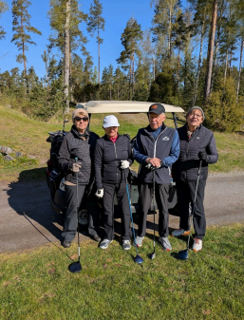

Anneli, Terttu, Erkki ja Terttu , EKE golf

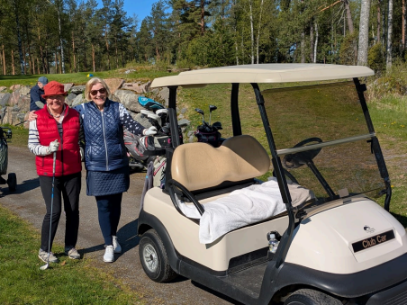Tuula ja Eeva lähtötunnelmissa

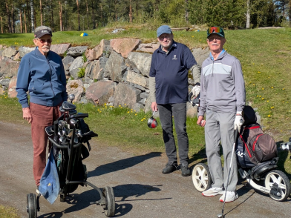Pertti, Veikko ja Heikki lähdössä kierrokselle

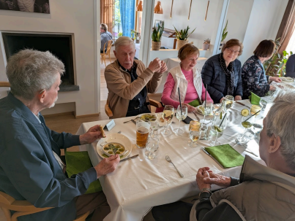Kuvassa vasemmalta Pertti, Erkki Terttu, Tepa ja Soili

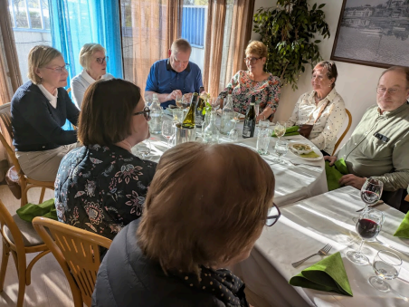Kuvassa Tepa etualalla, vasemmalla Soili, Leila, Eeva, Leif, Riitta, Anneli ja Veikko

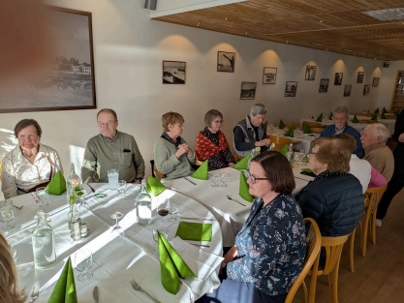Kun oli aika pitkä pöytä niin tässä vielä yksi kuva jossa Marja Pekkakin näkyvät

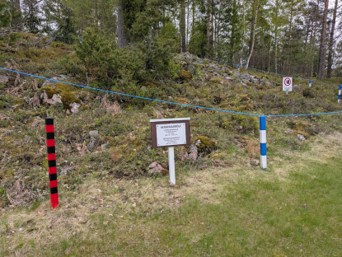Eke golfin kentällä oli muinaisjäännöksiä - rauta-aikaisia hautoja 500 eKr-1150 eKr.

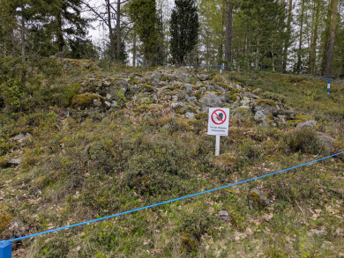Tässä hieman parempi kuva haudoista jotka olivat 500 ekr-1150 eKr 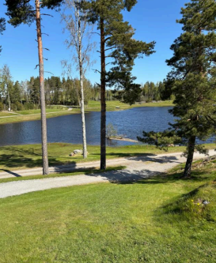

Maisemakuva kentältä, kuvannut Veikko

Kenttä oli kaunis ja lampia paljon, mutta pelillisesti niistä ei

ollut suurta haittaa.